ПРАКТИЧНА РОБОТА 1.
Тема: Фронтальна перспектива в інтер’єрі
Мета: Ознайомлення із поняттям «перспектива»; виховувати художньо-естетичне ставлення до дійсності; виробити практичні навики зображення інтер’єру з різних точок зору; уміння бачити та розуміти особливості будови форми замкнутого простору; розвивати образно-просторове мислення та уяву.
Обладнання: Папір білий формату А4 (210 х 297), олівці (механічні олівці) (2H, HB, 2B), резинка, лінійка (рейсшина), чорна гелева ручка, чорний фломастер, чорний маркер.

Теоретичні відомості
Перспектива – зображення об'ємних тіл на площині відповідно до законів і правил реального зорового сприйняття людини. Вперше слово «перспектива» з'явилося в XVII столітті. Тоді ж, в епоху Відродження, була зроблена найважча робота – були розроблені закони перспективи. Що цікаво, до XVII століття художники при зображенні сцен покладалися лише на власні відчуття. Тому тому, що деякі картини, намальовані до цього часу, неточні з точки зору образотворчого прийому, дивуватися не треба.
Той, хто створює перспективу, розуміє, що це обман зору.З іншого боку, у того, хто спостерігає результат, виникає ілюзія віддаленості предмета або його об'ємності. Людина зазвичай спостерігає предмет з трьох (основних) точок зору.
Фронтальна (паралельна) перспектива. Даний вид перспективи застосовується, якщо предмет знаходиться у фронтальному положенні, сприймається глядачем анфас, чи фронтально.
Розміри предмета в міру його віддалення від глядача зменшуються. При фронтальній перспективі є тільки одна точка сходу. Тому це найпростіший для зображення вид перспективи.
Перспективне креслення кімнати будується, виходячи з трьох основних вимірів кімнати: широти, глибини і висоти.
1. Передня стінка кімнати поєднана з картинною площиною.
2. Підстава картини ділять на рівні частини так, тоді один розподіл на картині буде масштабом одного метра.
3. Висоту лінії горизонту візьмемо 1,6 м. Точка Р буде вибирається на лінії горизонту в центрі.
Точки дальності нехай знаходяться на відстані: PD1 = PD2 = 2,5 м. Якщо вибрати ці відстані більше, задня стінка кімнати буде наближатися і збільшуватися.
4. З точок 0 і 5, взятих на масштабі широти, проводять прямі в точку Р. Відстань між цими лініями, дасть перспективу широти інтер'єру.
5. Для побудови бічних стінок на одній з вертикальних кордонів картини складають чотири одиниці, рівні чотирьом відрізкам на масштабі широт, і точку 4 з'єднують з точкою Р.
Відстань між лініями 0-Р і 4-Р буде перспективою висоти інтер'єру. Аналогічно будують і праву сторону.
6. Для побудови глибини інтер'єру на масштабі широт беруть п'ять одиниць, відповідні п'яти метрам глибини інтер'єру (якщо глибина більше або менше, то відповідну відстань), і з точки 5 проводять лінію в дистанційну точку D1. Перетин цієї лінії з лінією 0Р дасть глибину інтер'єру 5 м в перспективі. З точки 5 'проводять горизонтальну і вертикальну лінії протилежної стіни до перетину з відповідними лініями масштабу широт і висот (лініями сходу).
7. Користуючись перспективним масштабом, приступають до побудови дверного отвору правої стіни (ширина дверей дорівнює 1 м, висота 2,5 м і віддалена від картини на 1 м). Для цього з точки D2 проводять лінії в точки 3, 4, взяті на масштабі широт і відзначають точки перетину 3 і 4 на лінії 5Р.
Визначають перспективу висоти дверей. Для цього на масштабі висот з точок 2 і 5 проводять в точку Р лінії, які відсічуть на вертикалях, проведених з точки 3 і 4, перспективу відрізків, рівних висоті дверей.
Для показу прорізу праворуч товщини, рівної 0,5 м, на лінії підстави картини, як масштабі широт, будують позначку 5,5 і через неї проводять лінію 5,5-Р.
Смуга 5-Р - 5, 5-5 є перспективою широти стінки.
8. На лівій стіні будують віконний отвір, розташований на відстані 0,5 м від картини і 0,8 м - від підлоги (ширина вікна дорівнює 1,5 м, а висота верхнього краю від підлоги 2,5 м). Побудова вікна виконано аналогічно побудові дверного отвору.
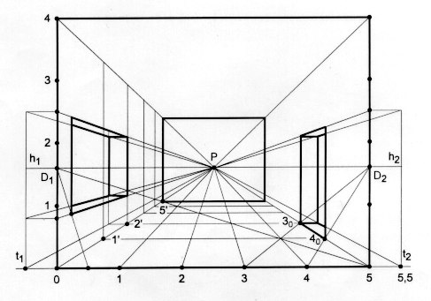
Рис. 1. Побудова фронтальної перспективи в інтер’єрі

Контрольні запитання
1. Що таке перспектива?
2. Коли вперше з’явилось слово «перспектива»?
3. Скільки точок сходу має фронтальна перспектива?

Завдання практичної роботи
Побудувати фронтальну перспективу інтер’єру будь-якої кімнати.
Послідовність виконання завдання:
- Проаналізувати зразки фронтальної перспективи;
- Обрати кімнату перспективу якої будете будувати;
- Виконати ескізи побудови фронтальної перспективи;
- Побудувати фронтальну перспективу інтер’єру за ескізами;
- Оздобити фронтальну перспективу інтер’єру за допомогою графічних елементів;
- Перевірити правильність виконаного завдання.

